2019.3.13

来源:leetcode 94 二叉树中序遍历

其实想写另一道二级指针的，但是最后还是没通过

题目：

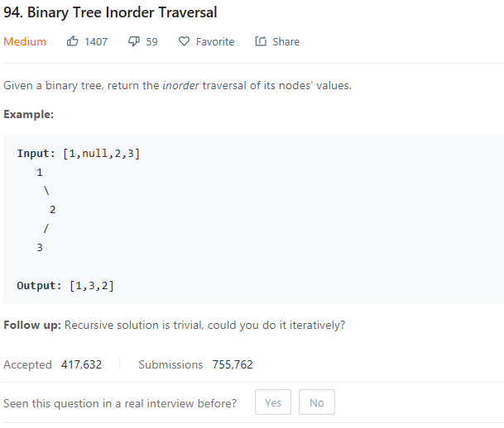

分析：

递归，中序遍历